Տարեկան հաշվետվություն

Ես Սարգսյան Հենրիկն եմ:
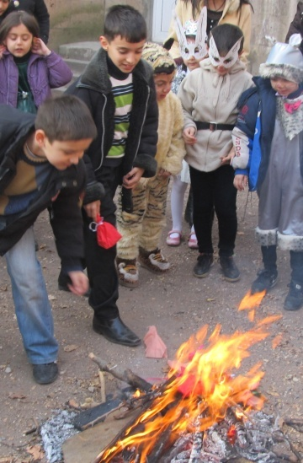
Սովորում եմ ,,Մխիթար Սեբաստացի,, կրթահամալիրի Գեղարվեստի դպրոց-պարտեզի 6-րդ դասարանում: Այս տարի ես քիչ եմ աշխատում: Մասնակցել եմ մեր դպրոցի բոլոր միջոցառումներին: Դիջիտեքին պատրաստել եմ Դվինի մասին պրեզենտացիա:
Այս տարի գնացել ենք շատ ուսումնական ճամփորդությունների՝ Աշտարակ, Ջրաշխարհ, Երեւանի 7 արձանների մոտ, Խոր Վիրապ, Բուժական:
Ես ընտրել եմ ֆիզկուլտուրան: Այդ ժամերին մենք խաղում ենք ու տարբեր բաներ ենք անում:
Ես նաեւ բակում եմ աշխատել ու օգնել եմ ընկեր Աշոտին, ծառերն եմ տնկել, ջրել:
Ես շատ եմ սիրում, երբ մենք բնագիտության ժամին փորձեր ենք անում:

